Контрольная работа Тригонометрические уравнения и неравенства  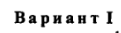  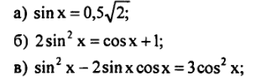  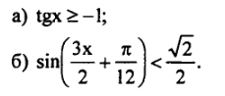  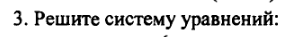  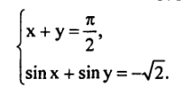  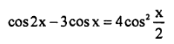 | Контрольная работа Тригонометрические уравнения и неравенства  